**EXMO. SR. PRESIDENTE DA CÂMARA MUNICIPAL DE SUMARÉ**

CONSIDERANDO que é papel desta Casa de Leis legislar no Município de Sumaré, bem como realizar a fiscalização dos serviços públicos municipais para garantir a qualidade dos mesmos, incluindo-se o saneamento básico de responsabilidade da empresa concessionária Odebrecht/BRK Ambiental;

CONSIDERANDO que é de interesse deste parlamentar, contribuir com melhorias nos serviços públicos prestados para os cidadãos sumareenses;

CONSIDERANDO que a atual gestão municipal, de Luiz Alfredo Castro Ruzza Dalben, juntamente com Deputado Estadual Dirceu Dalben, está recapeando todas as regiões de Sumaré, melhorando assim as ruas deste nosso município;

CONSIDERANDO que o recapeamento no bairro do Jardim São Domingos, foi feito recentemente, depois de anos sem que houvesse obra semelhante no bairro;

CONSIDERANDO que a Odebrecht/BRK Ambiental, abre diversos buracos em toda a cidade e não faz o devido reparo posteriormente, deixando uma deformação grande no local;

CONSIDERANDO que na rua Rita de Cássia Ferreira dos Reis, localizado no Jardim São Domingos, foi feito recape e a empresa Odebrecht/BRK Ambiental esteve no local abrindo um buraco ao longo de toda a rua, e fazendo um tapa buraco de má qualidade;

CONSIDERANDO a reclamação de diversos moradores do bairro, que há muito tempo esperava o recape nesta rua e após a conclusão do serviço pela prefeitura, vem a Odebrecht/BRK Ambiental e faz esse estrago na via, deixando as pessoas frustradas, destruindo um sonho de ter uma rua bem cuidada;

Considerando que é dever da Odebrecht/BRK Ambiental, fazer os reparos nos buracos causados por ela mesma em 72 horas, conforme a lei nº 5913/2017 Considerando que o serviço realizado na Rita de Cássia Ferreira dos Reis, localizado no Jardim São Domingos, por esta empresa, foi de má qualidade, deixando enormes valetas num asfalto recém-recapeado, deixando o local perigoso com riscos de acidentes e os moradores insatisfeitos.

CONSIDERANDO por fim que na rua citada a um intenso tráfego de veículos, causando assim uma deformação ainda maior do que a já deixada pela empresa;

Pelo presente e na forma regimental, requeiro, após ouvido o Plenário, que seja oficiado **à e**mpresa **ODEBRECHT/BRK AMBIENTAL,** os seguintes questionamentos desta Casa de Leis:

1. Considerando que a prefeitura fez recape no local recentemente, qual interesse da empresa em deixar deformações no asfalto do local?
2. Se foi algum procedimento paliativo, preventivo, por que estes reparos na rede de abastecimento de água e tratamento do esgoto não foram feitos antes do recape?
3. Diante do exposto, quando que a empresa vai voltar ao local, no bairro São Domingos, em especial na rua Rita de Cássia Ferreira dos Reis, para fazer o devido reparo, e assim prestar um serviço de melhor qualidade?

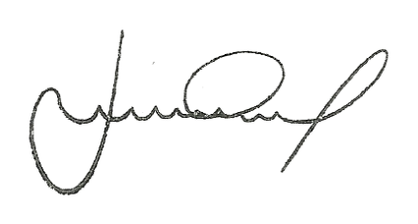 Sala das Sessões, 29 de setembro de 2020.

***Josué Cardozo***

Vereador